Gastronomie/Tourismus/Verkehr/Kulinarik

Landzeit startet erfolgreich ins 15. Jubiläumsjahr
Seit 2004 definiert Wolfgang Rosenberger mit der Marke Landzeit die Gastlichkeit an Österreichs Autobahnen neu, mit 800 Mitarbeitern,
16 Autobahn-Restaurants und sechs Millionen Gästen im Jahr. Der bevorstehende Jahreswechsel ist zugleich Startschuss ins Jubiläumsjahr
15 Jahre Landzeit und für die Zukunft.

Landzeit bereitet sich auf ein intensives Jubiliäumsjahr 2019 vor. 2004 hebt Wolfgang Rosenberger nach der innerfamiliären Trennung von der Traditionsmarke Rosenberger die heutige „Superbrand“ Landzeit aus der Taufe. Das Unternehmen befindet sich zu 100 Prozent in Familienbesitz und ist durch und durch österreichisch. Landzeit ist heuer zum zweiten Mal in Folge „Service-Champion“ unter Österreichs Systemgastronomiebetrieben. Das weist gleich auf eines der Erfolgsgeheimnisse hin. „Wir sind leidenschaftlicher Dienstleister“, sagt Wolfgang Rosenberger. „Definierte Prozesse, stetige Weiterbildung, innovative Produkte, das Bekenntnis zur Frische und nachhaltige Qualitätssicherung sind wichtige Eckpfeiler der Landzeit-Philosophie.“ Wolfgang Rosenberger ergänzt: „Wir wollen eine bessere Welt für Autofahrer und Gäste aus der Umgebung gestalten. Dazu gehören Nachhaltigkeit und absolute Frische bei Lebensmitteln und Rezepten. Da wir alles auf Bestellung frisch produzieren wissen wir, was in unseren Lebensmitteln drinnen ist.“ Das soll auch 2019 und in Zukunft Millionen Gäste begeistern. Landzeit-Gastgeber Wolfgang Rosenberger gilt mit seinem Unternehmen mit Spezialitäten für jede Brieftasche in angenehmer Atmosphäre in der Branche als führender Gastronom in der Verkehrsgastronomie.

Voralpenkreuz, am 11. Dezember 2018 – „Was 2004 – von Brancheninsidern als Wagnis eingeschätzt – begann, hat sich nach 15 Jahren als Erfolgskonzept bestätigt. Im Zuge des Generationswechsels bei Rosenberger ergab sich eine innerfamiliäre Teilung des Unternehmens. Ein Teil blieb Rosenberger. Die andere Hälfte übernahm Wolfgang Rosenberger in eine neue unabhängige Unternehmung unter der Marke Landzeit. Die Idee: frischer, regionaler und besser zu werden. Die Frage: Verträgt das der Markt?

Wichtiger Repräsentant der österreichischen Gastlichkeit
„Die Gäste haben scheinbar darauf gewartet”, sagt Wolfgang Rosenberger heute. Unter der Marke Landzeit präsentieren er und sein Team das einzigartige Frische-Gastronomie-Konzept. Erlesene Kombinationen aus hauseigenen Rezepten bereiten Lebensfreude und Genuss. Wolfgang Rosenberger hat das Konzept der Gourmet-Märkte entwickelt und in Österreich erfolgreich umgesetzt. An allen Standorten entlang Österreichs Autobahnen bietet Landzeit neben bester Qualität Gesundheit, Vielfalt und Herzlichkeit. Im Bereich Full Service Autobahn-Restaurants nimmt Landzeit einen Spitzenplatz ein. Erst kürzlich nahm Landzeit im Novomatic Forum Wien die Auszeichnung „Superbrands 2018“ entgegen. Das Unternehmen ist somit ein wichtiger Repräsentant der österreichischen Gastlichkeit. Pro Jahr werden bei Landzeit bis zu sechs Millionen Gäste von rund 800 Mitarbeiterinnen und Mitarbeitern verwöhnt. Knapp 4.400 Sitzplätze, 250 Motor-Hotelzimmer und 400 Konferenzsitzplätze laden zum kulinarischen Genießen, Rasten und Tagen ein. „2019 wird ein Jubiläumsjahr mit vielen Geburtstagsüberraschungen für unsere Gäste“, freut sich Wolfgang Rosenberger. „Ob à la carte oder im Gourmet-Markt – man darf gespannt sein.“

Einzigartiges Landzeit-Rezept: „Echt frisch gekocht“
„Das wechselvolle Schicksal von Rosenberger bedauere ich sehr“, sagt Wolfgang Rosenberger, der hofft, dass es Rosenberger auch in Zukunft gibt. Schließlich gründeten die Brüder Wolfgang und Heinz Rosenberger mit den Standorten St. Valentin (1969) und St. Pölten (1972) die ersten Flaggschiffe des österreichischen Autobahnnetzes. Auch inspirieren einander gute Mitbewerber. „Neben Landzeit wäre durchaus noch Platz für Anbieter, die nicht nur der schnellen, billigen Küche frönen“, betont der Gastronomieexperte. Wolfgang Rosenberger: „Die Menschen sehnen sich nach Sinn, nach Zeit, nach Gesundheit und Genuss. Wir bringen das mit dem Motto Liebe. Leben. Landzeit auf den Punkt. Das einzigartige Landzeit-Rezept, um das Versprechen zu halten: echt frisch gekocht.“ Zudem sind die finanziellen Verhältnisse von Landzeit geordnet.

Gäste honorieren beste Qualität
Der Landzeit-Gastgeber Wolfgang Rosenberger stellt fest, dass die Autobahnfrequenz und Durchschnittskonsumation in den Landzeit-Restaurants steigend sind. Die Winner des abgelaufenen Jahres sind zum einen die gesunde Erdbeer-Buttermilchschnitte, zum anderen die Himbeertorte „Royal“ mit drei Lagen geschichteter Himbeeren. Daraus folgt, dass Gäste sehr wohl beste Qualität honorieren. Gute Qualität schmeckt man einfach. Das beweist Landzeit unter anderem mit seinen hausgemachten Semmeln, mit Steaks aus der hauseigenen Fleischreiferei, mit vor Ort frisch geröstetem Landzeit-Kaffee, mit hausgemachter Pasta, mit Lachs aus der hauseigenen Räucherei und mit hausgemachter Gelateria-Eiscreme und seinem berühmten Salatbuffet.

Weitere Infos unter: www.landzeit.at

Corporate Data
Unter der Marke Landzeit präsentieren Wolfgang Rosenberger und sein Team das einzigartige Frische-Gastronomie-Konzept. Erlesene Kombinationen aus hauseigenen Rezepten bereiten Lebensfreude und Genuss. Wolfgang Rosenberger hat das Konzept der Gourmet-Märkte entwickelt und in Österreich erfolgreich umgesetzt. An 16 Standorten entlang Österreichs Autobahnen bietet Landzeit neben bester Qualität Gesundheit, Vielfalt und Herzlichkeit. Im Bereich Full Service Autobahn-Restaurants nimmt Landzeit einen Spitzenplatz ein. Das Unternehmen ist somit ein wichtiger Repräsentant der österreichischen Gastlichkeit. Pro Jahr werden bei Landzeit bis zu sechs Millionen Gäste von rund 800 Mitarbeiterinnen und Mitarbeitern verwöhnt. Knapp 4.400 Sitzplätze, 250 Motor-Hotelzimmer und 400 Konferenzsitzplätze laden zum kulinarischen Genießen, Rasten und Tagen ein.

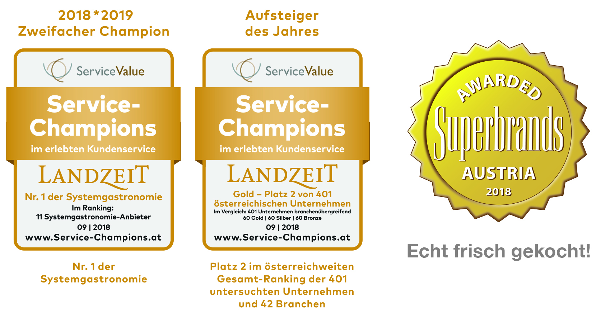

Über Rückfragen freut sich:

Wolfgang Rosenberger
Geschäftsführer

Landzeit Autobahn-Restaurants
Voralpenkreuz 2
4642 Sattledt, Austria

Tel.: +43 7244 20250

Fax: +43 7244 20250-320
E-Mail: marketing@landzeit.at

